Bài 8: Thực hành
LẮP MẠCH HAI CÔNG TẮC HAI CỰC ĐIỀU KHIỂN HAI ĐÈN
- Dụng cụ, vật liệu và thiết bị:
- Dụng cụ: các loại kìm như kìm điện, kìm tuốt dây, tua vít, khoan điện hoặc khoan tay, bút thử điện, mủi dùi.
- Vật liệu và thiết bị: dây dẫn điện, bóng đèn, công tắc đơn, cầu chì, bảng điện, đui đèn, băng keo điện, phích cắm, nẹp dây, băng keo điện……..dựa theo bảng dự trù vật liệu.
- Nội dung và trình tự thực hành:
1. Vẽ sơ đồ lắp đặt:
  - Tìm hiểu sơ đồ nguyên lí mạch điện:
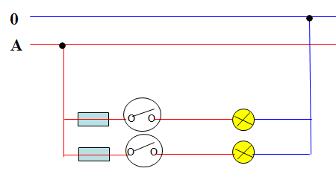

  - Vẽ sơ đồ lắp đặt mạch điện:

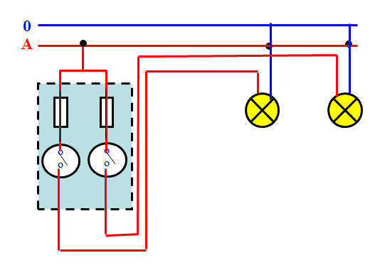

- Lập bảng dự trù vật liệu, thiết bị và lựa chọn dụng cụ:
TT | Tên dụng cụ, vật liệu  và thiết bị | Số lượng | Yêu cầu kĩ thuật
1  2  3  4  5  6  7  8 | Bảng điện  Cầu chì  Công tắc đơn  Dây dẫn điện  Nẹp vuông  Đui đèn  Bóng đèn  Vít | 1  2  2  3 m  1  2  2  20 | 200 x 150  5A – 250  5A – 250  Đơn đôi  4 đoạn ngắn  5A – 250  220v – 5W  2 cm

- Quy trình lắp đặt mạch đèn:
Gồm có 5 bước như sau:


Giải thích các bước trong quy trình : học sinh tham khảo trong sách giáo khoa trang 38.
- Lắp đặt mạch điện:
- Xác định vị trí của thiết bị và đồ dùng điện.
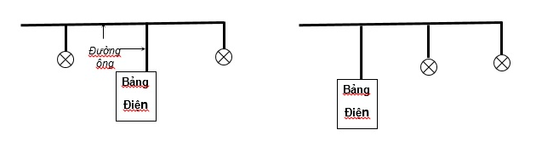

- Sắp xếp các nẹp dây, cố định các nẹp dây.
- Lắp bảng điện và ra dây từ bảng điện.
- Đi dây theo sơ đồ thực hành, băng cách điện
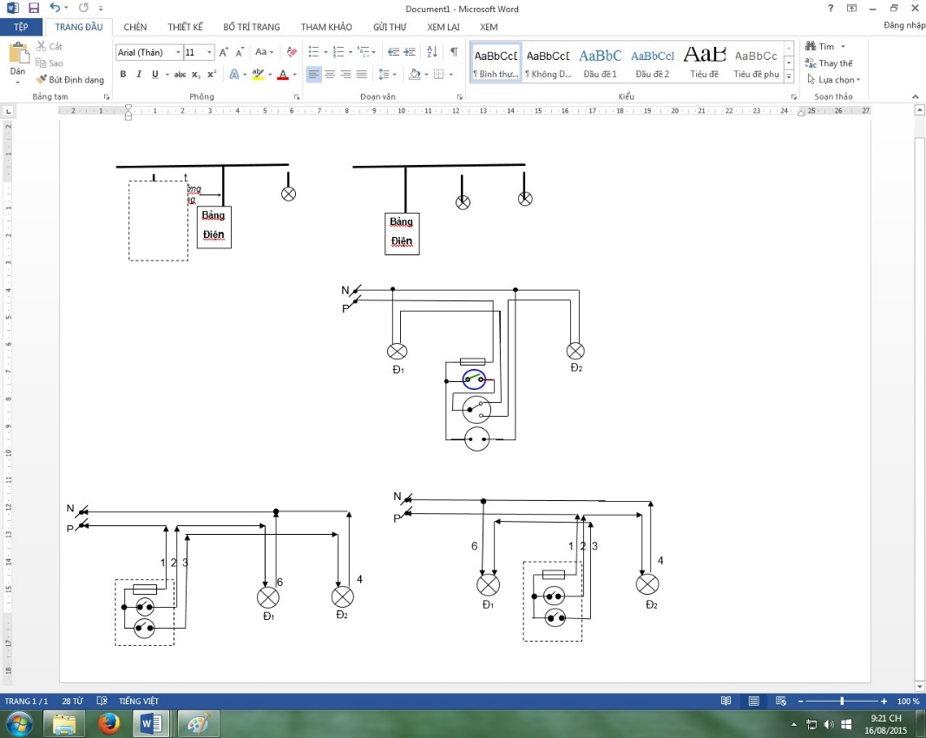
- Dây 1 từ cầu chì đi thẳng lên, rẽ trái ra dây pha (A).
- Dây 2 từ sau công tắc 1 rẽ phải đến vị trí bóng đèn A.
- Dây 3 từ sau công tắc 1 rẽ phải đến vị trí bóng đèn B.
- Dây 4 từ đèn B về nguồn O, ngang qua đèn A tuốt dây rẽ nhánh xuống đèn A (dây 6).
- Kiểm tra hoạt động của mạch, băng cách điện mối nối.

